
№3 (67) июль 2011



СЛОВО ПРЕЗИДЕНТУ
Не сдержать оваций Пусть вам ярко любится,
в праздник авиации, все на свете сбудется,
в день отважных летчиков — и пути заветные
штурманов высот. через жизнь пройдут.
Поздравляем, милые, Неба вам высокого,
вы, сереброкрылые, дорогие соколы,
небо покорившие — и спасибо доброе
золотой народ. за нелегкий труд!

Скопировал из Интернета
Геннадий Кульков UA3ADX #1

skПечальная новость для нашего клуба: после продолжительной болезни ушел из жизни прекрасный человек и радиолюбитель, бывший бортрадист Ту-4, член нашего клуба Тимченко Владимир Андреевич UA9VI # 89.
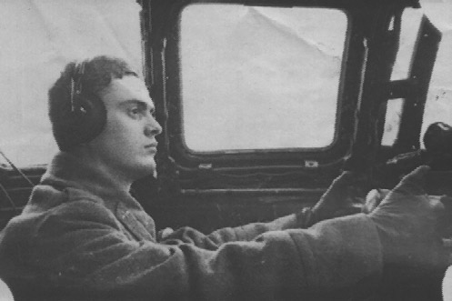
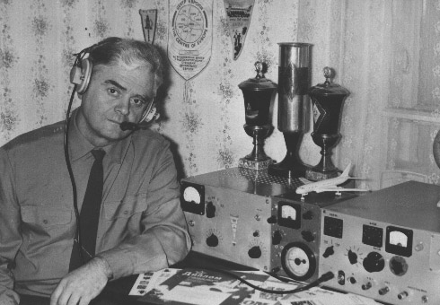
На протяжении многих лет Владимир Андреевич был ведущим «круглого стола» клуба и очень ответственно относился к своим обязанностям - когда позволяло здоровье, он каждое воскресенье был на своем «посту».
Владимир Андреевич регулярно участвовал в днях и неделях активности, клубных минитестах. Ему интересны были все клубные мероприятия, с удовольствием обсуждал новые дипломы и положения.
Вот и ушел он, ожидая очередной встречи с друзьями в эфире…
Как жаль, что мы больше никогда не услышим Владимира Андреевича на «круглом столе». Всем родным, близким и друзьям мы выражаем глубокое соболезнование…
Президент и Совет клуба «Пятый океан»
Сообщение прислал Владимир Могилко UA4LD #31
ЗНАКОМЬТЕСЬ – НОВЫЕ ЧЛЕНЫ КЛУБА:
#308 – UA0JF Кислов Федор Дмитриевич, 18.05.1948г., ex: б/рад Ан12, 3М, 3МД, М4, Ту95К22, выполнил 300 прыжков с самолетов Ан-2, 12, 26. Имеет 1 спортивный разряд и 1 спортивную судейскую категорию по радиоспорту, классность «Мастер связи» и «Инструктор парашютно-десантной службы». TCVR FT-450, PA ГУ-43Б, QUAD 10/15/20m. E-mail: ua0jf@list.ru. Тел.: 8(914) 554-2963. В настоящее время пенсионер МО.
#309 – UZ9RR Пронин Юрий Михайлович, 08.02.55г., ех: военный летчик Л-29, Ути Миг-15, 21, 23, Су-27. Украина 14033 г.Чернигов, ул. Красногвардейская, дом 15, кв.54. Тел.: 0950080106, 046-22-5-33-69. E-mail: uz9rr@qrz.ru, ypron@list.ru
Поздравляем новичков с вступлением в клуб и желаем им интересных встреч, мероприятий и событий!
НОВОСТИ ОДНОЙ СТРОКОЙ
#100 - RX3ON – new E-mail: oleg_nesterenko@mail.ru
#153 - ex: RV3TJ, new callsign: RV3VJ, e-mail: rv3tj@mail.ru
#294 - RK3MXH - ra1qjm@rambler.ru – отказ в доставке почты, выведен из списка рассылки.
#157 – RA9QBQ – E-mail: ra9qbq@yandex.ru, ех: ст.возд.радист Ан-12, нач связи АЭ.
#205 EV6C Виталий Цемашко сообщил о радиолюбительской социальной сети Hambook. Адрес «Пятого океана» в ней: http://hambook.ru/group.php?group_id=23
_____________________________________________________________________________________
Конференция клуба «Пятый океан» состоится в субботу 20 августа 2011 года в помещении московского радиоклуба. Сбор у ст.м.«Ленинский проспект» в 11:00МСК.
ДОБРО ПОЖАЛОВАТь НА МАКС-2011!
Отличительной особенностью Международного авиационно-космического салона МАКС от ведущих авиационных форумов мира является его красочная и насыщенная летная программа. Не станет исключением и грядущий юбилейный МАКС-2011.
Небо Жуковского вновь озарится непревзойденными полетами российских и иностранных ассов. Посетителей МАКС-2011 ждут яркие выступления четырех отечественных пилотажных групп: «Русские Витязи», «Стрижи», «Соколы России» и «Русь», полеты самолетов-демонстраторов США, Франции и Италии, а также полеты лучших летчиков-испытателей России на современных отечественных истребителях и гражданских самолетах!
Для удобства посетителей статическая стоянка по аналогии с МАКС-2009 будет более компактной: самолеты весом до 3 тонн будут располагаться на грунте, а вся остальная авиационная техника – на бетонной взлетно-посадочной полосе.
Среди экспонатов можно будет увидеть российские многоцелевые современные истребители Су-35, МиГ-35, Су-30 МК2, а также новинку отечественного гражданского авиапрома - самолет Сухой суперджет-100. В летной программе впервые примет участие российский истребитель пятого поколения ПАК ФА
Военно-воздушные силы РФ представят полный спектр военных самолетов и вертолетов на статической стоянке: Ту-160, А-50, Ту-95, Су-27 СМ, МиГ-29СМТ, Су-24М, Су-25СМ, Су-34, МиГ-31Б, Як-130, вертолеты Ка-52, Ми-26, Ми-8 МТВ-5, Ми-28. Продемонстрируют широкую линейку военных и гражданских вертолетов и «Вертолеты России». Также планируются тематические летные показы: «Поиск и спасение» с участием вертолетов Ка-226Т Ми-34С1; «Антитеррор» с участием вертолетов Ка-52 Ми-28НЭ, Ми-8.
Специально для МАКС-2011 воспроизведена реконструкция советского полевого аэродрома ПВО периода битвы под Москвой времен Великой Отечественной войны, с демонстрационными полетами самолетов, участвовавших в отражении налетов гитлеровцев на Москву. Программа включает одиночные, групповые и пилотажные полеты, сопровождаемые действиями группы реконструкторов на полевом аэродроме и комментариями диктора. Впервые будут продемонстрированы до 10 самолетов военного периода в полете. К демонстрациям подготовлены: истребители И-15бис, И-153, И-16, ДИТ, Ш-2, 3 По-2, 2 МиГ-3, а также два танка Т-60, автомобили ГАЗ-АА, зенитные орудия с расчетами и работающая полевая кухня.
Главной премьерой МАКС-2011, несомненно, станет самый большой пассажирский самолет концерна Airbus А-380. Среди украинских новинок будет самолет Ан-158. Таким образом, в этом году МАКС станет единственной выставкой в мире, на которой можно будет увидеть самые большие пассажирские и транспортные самолеты!
ВВС Франции продемонстрируют в летной программе истребители Рафаль, а ВВС Италии – единственный транспортный самолет в мире, выполняющий фигуры высшего пилотажа – С-27.
В этом году вновь, после 4-летнего перерыва, в Салоне примут участие самолеты военно-воздушных сил США. На статической стоянке впервые будет представлен военно-транспортный самолет С-5А Galaxy, штурмовики А-10 и самолет-разведчик Р-3. А также посетители Салона смогут увидеть ставшие уже традиционными участниками МАКС транспортные самолеты КС-135, истребители F-16, F-15 и бомбардировщик В-52. Многоцелевой истребитель F-15 выступит с новой 15-ти минутной программой.
С каждым годом МАКС все больше и больше внимания уделяет деловой программе, в рамках которой проводится большое количество переговоров, встреч, форумов и конгрессных мероприятий. В связи с этим в дни для специалистов, 17-18 августа, летная программа будет ограничена. А в дни для посещения широкой публики авиационное шоу будет проходить в полном объёме с 11.00 до 17.00 ежедневно.
Продолжаем публикацию материала В.И. Пацукова (UA9WSF) о лётчике-испытателе С. Топе (Авиадайджест №4-09, 4-10, 1-11).

ЧЕЛОВЕК МЕЖДУ КРЫЛЬЯМИ И ЦЕПЯМИ.
«Безумство храбрых – вот мудрость жизни».
М.Горький
Устремлённый в небо, Слав решил посвятить всё своё время одержимой его с детства идее создания летательных аппаратов с машущим крылом и литературному творчеству. Он по-прежнему принципиально верен себе: уж если делать орнитоптер, то непременно такой, чтобы удивить весь мир. В газете «Будущее России» опубликована фотография испытателя возле своей очередной конструкции махолёта на авиашоу «МАКС-2003», которая сопровождается оптимистическими словами «НЕ СОМНЕВАЙТЕСЬ! ОН ПЕРЕЛЕТИТ ЛА-МАНШ!»
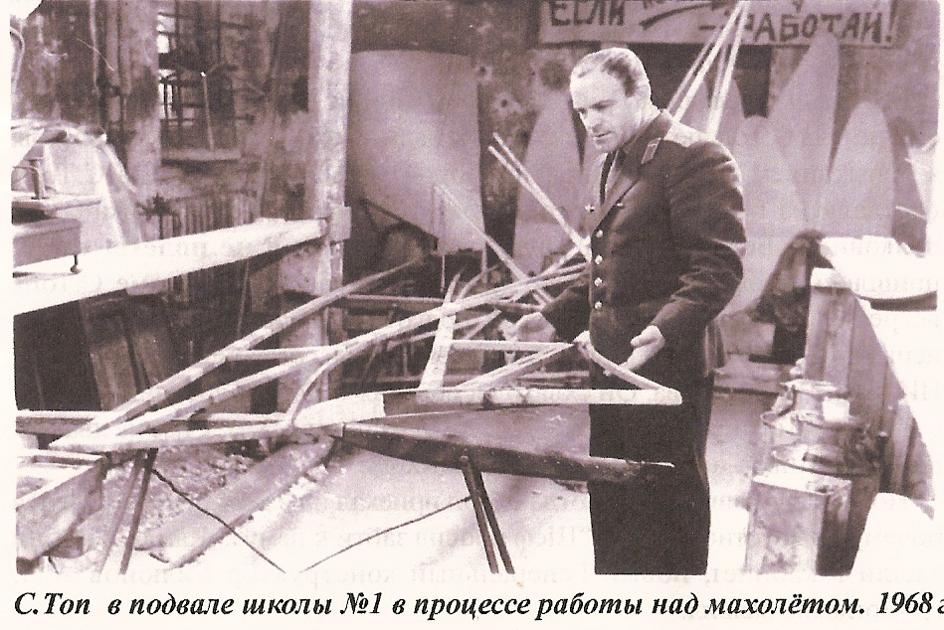
К строительству махолётов наш герой приступил ещё во время службы в Забайкалье. Всего за 45 лет работы над проблемами машущего полёта он построил шесть аппаратов, при этом каждый чётный отрывал испытателя от земли. За махолёт «Икар-6» на Международном Салоне изобретателей «Архимед» в 2001 году Слав получил Золотую медаль и звание лауреата. Благодаря его инициативе, после 2000 года вновь стал функционировать «Комитет машущего полёта» при Центральном аэроклубе им. В. П. Чкалова.
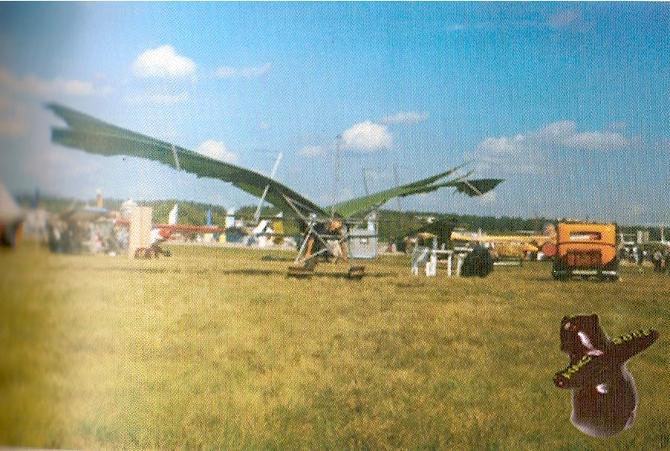
Однако и тут « цепи» в лице руководящих инстанций стремятся не дать испытателю «оторваться от земли». Так, за его принципиальную критику в адрес командования, были запрещены испытания его «Икаров» в Забайкалье, а в последние годы мэрия Москвы, несмотря на ходатайства комитета и личные обращения испытателя, своим молчанием фактически отказала предоставить минимальное по размерам помещение для доработок махолёта и подготовки его к испытаниям. В результате « Икар-6» пришлось дорабатывать либо во дворе, в гараже или на улице и хранить на крыше своей старенькой «Волги». Невольно память высвечивает исторические параллели. В легендах упоминается, что царь Иван Грозный выделил целых три рубля своему холопу на изготовление аппарата с машущими крыльями, а также имеются сведения, что Пётр Первый отпустил 18, а потом ещё 5 рублей умельцу, захотевшему построить крылья. Это ли не образец внимания властьдержащих к проблеме? И становится понятным, что в этих условиях рухнуло страстное желание испытателя своим пролётом в декабре 2003 года на махолёте над Москвой отметить 100-летие первого полёта братьев Райт. И ДАДУТ ЛИ ЭТИ «ЦЕПИ» ПЕРЕЛЕТЕТЬ ЧЕЛОВЕКУ НА МАХОЛЁТЕ ЧЕРЕЗ ЛА-МАНШ?
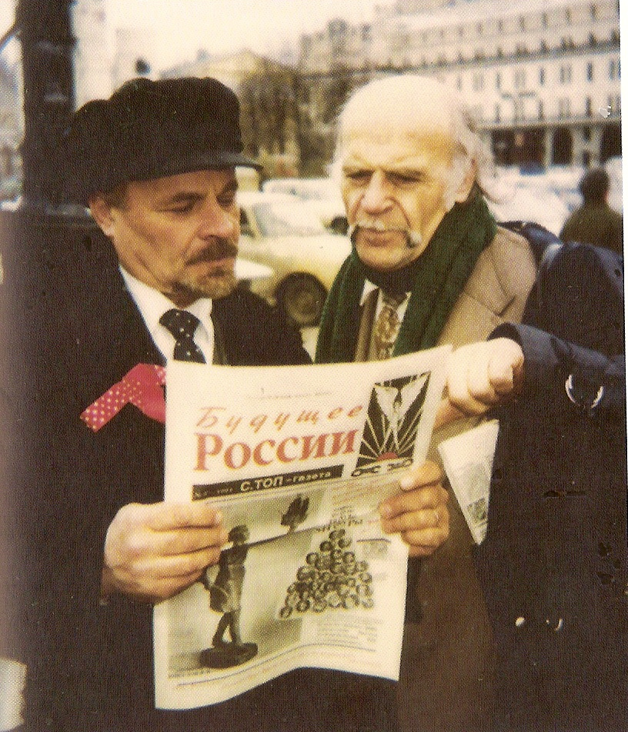
Выходец из простой рабочей семьи, Слав не только не остался равнодушным к процессу пере-стройки в России, но и стал страстным и активным борцом за обустройство державы. Журналист, редактор газеты «Будущее России», он активно пропагандирует свою программу «Русского подлинного социализма», разоблачая негативные стороны российских преобразований. Вышли в свет его сборники: «Герои наших дней», «Русский подлинный народный социализм», «Всё великое – на века», «Взлёт в бездну», где признанный литератор представил на суд читателю своё видение мира, характера перестроечных процессов в стране и своё к ним отношение, дав понять, что не только в воздухоплавании, но и в литературном творчестве взлёту мешают «цепи» предательства, лицедейства, чинопочитания, чванства, равнодушия, примитивного мышления. Называя себя (в шутку или всерьёз) Дон Кихотом Московским, этот великодушный человек, подобно благородному рыцарю Сервантеса одержим страстным желанием утвердить в жизни принципы порядочности, чести и справедливости. Поэтому для его литературной деятельности характерно непримиримое отношение ко всем негативным сторонам складывающихся новых отношений практически во всех сферах российской жизни.
Вероятно, ощущение безысходности многих своих благородных жизненных порывов, наложило отпечаток на его литературную деятельность. Он взял «на вооружение» боевой, наступательный, обличительно дерзкий стиль Владимира Маяковского. При этом формы выражения своих мыслей нередко выходят за рамки литературных, за что Слав неоднократно подвергается критике оппонентов. И всё же писатель-журналист, поэтесса Марина Попович, даёт положительную оценку «оригинальным, авангардным» стихам поэта и рекомендует при этом «…грубые слова…заменить точками». А Секретарь Правления Союза писателей СССР К. Скворцов так отозвался о поэте: «С.Топтыгин – человек, мыслящий нестандартно, да и в таланте ему, на наш взгляд, отказать нельзя. Хотелось бы, чтобы издательство не смущали оригинальность стиля и образной системы автора. В наше время каждый имеет право выразить свои сокровенные мысли в той форме, в какой он считает нужным…» Сам Слав о себе пишет так: «…Не знаю, что во мне больше – поэта или авиатора, главного редактора газеты « Будущее России» или просто художника, экономиста или философа, писателя или просто человека, горячо любящего свою Россию».
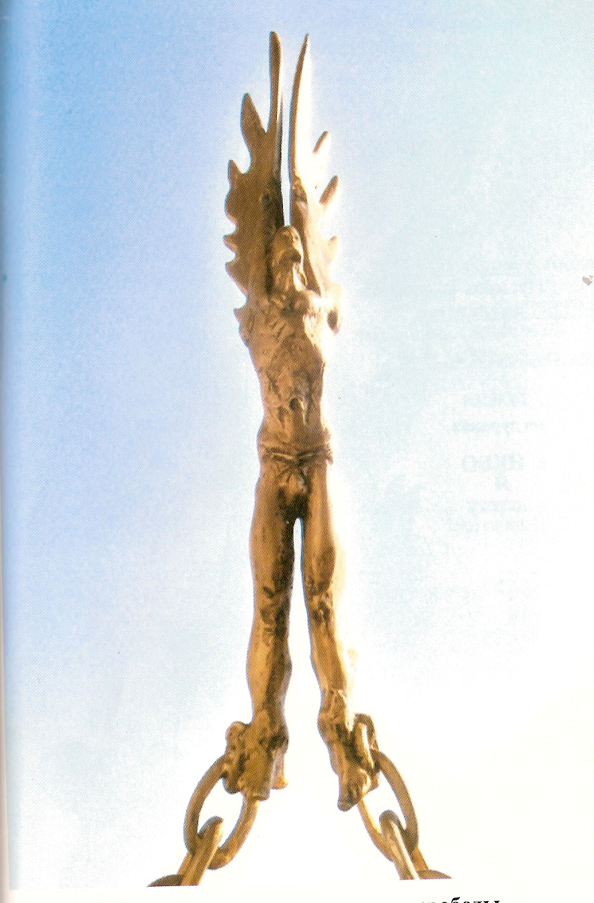
Наверно я поэтому Поэт,
Что я ребёнком остаюсь с годами.
Пускай слетает с моих веток цвет,
Я остаюсь, как в юности с шипами.
Колоть чертей до гробовой доски –
Я буду рвать невежество зубами
Попробуй-ка хоть сам премьер, сорви
Цветок любви нечистыми руками…

Несколько лет назад в московском Доме архитектуры прошёл конкурс проекта Монумента для установки на Лубянке. В нём приняли участие такие маститые ваятели, как Церетели, Клыков, Бичуков, Чернов и др. Победителем стал проект за № 008800 скульптора-монументалиста из г. Томска «ЧЕЛОВЕК МЕЖДУ КРЫЛЬЯМИ И ЦЕПЯМИ». Не сомневайтесь, друзья - прообразом в замысле этой скульптурной композиции является наш герой. И, несмотря на то, что решение жюри было… «восстановить на Лубянке прежний фонтан», это, имевшее место незаурядное событие, делает честь всем авиаторам, честно и беззаветно преданным 5 океану.
Счастливого тебе полёта, дорогой Слав Александрович! Пусть сила мускулов и мысли позволят тебе и твоим последователям, наконец-то разорвать «цепи» земного притяжения. А вы, дорогие читатели, если хотите следить за его взлётом в «БЕЗДНУ ПРАВДЫ», оказать ему помощь в вопросах освоения и решения проблемы машущего полёта, высказать критические замечания по его политической и литературной деятельности – ДОБРО ПОЖАЛОВАТЬ!
Контактный адрес: E-mail : Stoptigin@mail.ru
Член клуба “Пятый океан” Пацуков В. И. #239
Летчик Виктор Талалихин впервые совершил ночной воздушный таран

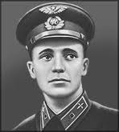
Во время Великой Отечественной войны советский летчик Виктор Талалихин произвел более 60 боевых вылетов. Именно ему 7 августа 1941 года удалось совершить первый в истории авиации ночной таран вражеского бомбардировщика.
За этот подвиг Виктор Талалихин был удостоен звания Героя Советского Союза с вручением ордена Ленина и медали «Золотая Звезда». Вскоре Талалихин был назначен командиром эскадрильи, ему было присвоено звание лейтенанта.
Летчик участвовал во многих воздушных боях под Москвой, сбил еще пять вражеских самолетов. За боевые отличия он был награжден орденами Красного Знамени и орденом Ленина. 27 октября 1941 года Виктор Талалихин погиб в неравной схватке с фашистскими истребителями.
Приказом Народного Комиссара Обороны СССР от 30 августа 1948 года Талалихин навечно зачислен в списки первой эскадрильи истребительного авиационного полка, в составе которой он сражался с врагом под Москвой.
Именем летчика были названы улицы во многих городах СССР, ряд школ. На 43-м километре Варшавского шоссе, над которым произошел беспримерный ночной поединок, поставлен обелиск. В Подольске Талалихину установлен памятник, в Москве – бюст Героя.

История сигнала SOS

9 ноября 1906 года - всем хорошо известный сигнал бедствия «SOS» впервые был передан в эфир американской компанией «International Radio Telecommunications».
«SOS» - международный сигнал бедствия в телеграфном коде Морзе, представляющий собой последовательность из трёх точек, трёх тире, трёх точек, передаваемых без пауз между буквами.
Вопреки распространённому убеждению, «SOS» не является аббревиатурой. Сначала сигнал вообще не имел буквенного эквивалента. Однако, поскольку в международно-признанном к тому моменту варианте азбуки Морзе буква «S» кодировалась последовательностью трех точек, а «O» - трех тире, то сокращение «SOS», помогавшее запомнить сигнал, напрашивалось само собой. Впрочем, впервые оно появилось в 1907 г., уже после принятия сигнала, в газетном отчете о конференции. Еще позже появились и фразы, которые часто связывают с этим сигналом, такие как «Save Our Ship» («спасите наш корабль»), или «Save Our Souls» («спасите наши души»), или «Swim Or Sink» («плывите или утонем»).
Ещё до изобретения радио на морских судах уже применялось множество различных визуальных и аудиосигналов бедствия. Для этого использовались такие средства связи как семафорные флаги, сигнальные огни и колокола. Радио (называвшееся тогда «беспроводным телеграфом») как всем хорошо известно, вначале использовало азбуку Морзе, то есть систему, изначально разработанную для наземного проводного телеграфа. Когда на судах стали появляться радиостанции, появилась необходимость в стандартизации коммуникаций, но национальные различия и соперничество конкурирующих радиокомпаний затрудняли решение этой проблемы.
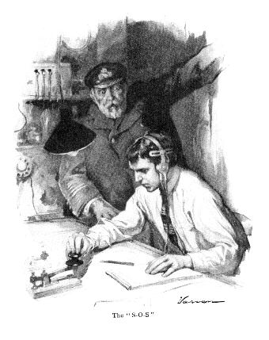
Первые попытки унифицировать тревожные сигналы предпринимались уже на первой конференции по беспроволочной телеграфии, состоявшейся в Берлине, Германия, в 1903-м году. Тогда представитель Италии - капитан Квинтино Бономо, обсуждая необходимость общепринятых процедур, предлагал ввести сигнал «SSS DDD», который корабли в бедствии должны были передавать каждые несколько минут. Его предложение по стандартизации сигнала не было принято, но в итоговом протоколе конференции появилась статья, обязывавшая радиостанции внимательно следить за сигналами бедствия, поступавшими от кораблей. На это же место претендовал сигнал «CQD», предложенный компанией Маркони. Этот сигнал был введен внутренним циркуляром компании от 7 января 1904 г. «CQD» восходил к давно выработанному сигналу «CQ» («come quickly» -- «подойти быстро»), служивший сигналом общего вызова для телеграфистов, к которому была добавлена буква «D», обозначавшая «Distress» (бедствие). Сам юбиляр появился на свет в Германии в компании двух братьев, которые, впрочем, не стали столь знамениты впоследствии.
В национальных правилах радиовещания, вступивших в силу 1 апреля 1905 г., было введено три специальных последовательности кодов Морзе для общения береговых и корабельных радиостанций в случае бедствия на море. Один из них был «SOS», а два другие были: «Ruhezeichen» («Сигнал прекращения вещания»), состоявший из шести тире. Его должны были передавать береговые станции для того, чтобы остальные местные станции прекратили передачу; «Suchzeichen» («Сигнал поиска»), состоявший из последовательности три точки - три тире - одна точка. Его должны были использовать корабельные радиостанции для того, чтобы привлечь внимание береговых.
Наконец, в 1906 году, опять-таки в Берлине, состоялась вторая Международная радиотелеграфная конференция. В её работе приняли участие представители двадцати девяти стран, в том числе Англии, Германии, России, США, Франции, и Японии. Основным вопросом повестки дня конференции было установление единого радиотелеграфного сигнала бедствия. Представитель «Marconi Co.» настаивал на утверждении в качестве единого международного сигнала «CQD». Представители США резко возражали против этого, утверждая, что при передачах и приёме такого сигнала его нередко путают с обычным общим вызовом «CQ». К тому же эти оба сигнала применялись и береговыми телеграфистами при авариях и несчастных случаях на железных дорогах. Конференция поддержала американских представителей и решила заменить «CQD» каким-нибудь другим, ясным и чётким сигналом. Те же представители предложили принять сочетание «NC», означающее «Терплю бедствие, нужна немедленная помощь». Но и это предложение было отклонено. Представитель немецкой радиотелеграфной фирмы «Сляби-Арко» предложил сигнал «SOE». Во время обсуждения один из делегатов заметил, что предложенный сигнал имеет существенный недостаток: поскольку буква «E» передается одной точкой, сигнал при дальнем приеме или перегруженном эфире может быть искажен и даже не понят. Поэтому было решено заменить «E» на «S». Получилось «SOS». Предложение было принято почти единогласно.
Конвенция, подписанная в Берлине, вступила в силу 1 июля 1908 г. Первым кораблем, пославшим сигнал «SOS», был трансатлантический лайнер «Slavonia», налетевший на рифы близ Азорских островов на пути из Нью-Йорка в Триест. Это произошло 10 июня 1909 г.
Материал подготовил Геннадий Кульков UA3ADX #1

АНЕКДОТ ОТ RV3AN
*** Техобслуживание самолетов.
Да, не скажет никто, что наземные службы и инженеры-авиамеханики не обладают достаточным чувством юмора. Вот несколько примеров заявок на обслуживание пилотов авиакомпании QANTAS и записей о принятых мерах, сделанных авиамеханиками.
(Между прочим, QANTAS чуть ли не единственная крупная авиакомпания, которая пока не имеет аварий).
Итак, П означает проблему, записанную пилотом, а М - принятые механиками меры.

П: Левая внутренняя главная шина почти нуждается в замене.
М: Почти заменена левая внутренняя шина.

П: Пробный полет в порядке, за исключением автоматической посадки, которая грубовата.
М: Самолет не оснащен системой автоматической посадки.

П: Что-то болтается в кабине пилота.
М: Что-то подтянуто в кабине пилота.

П: Дохлые жуки на лобовом стекле.
М: Заказаны живые жуки.

П: Автопилот в режиме поддержки постоянной высоты производит снижение со скоростью 200 футов в минуту.
М: На земле проблему повторить не удалось.

П: Признаки подтекания жидкости на правой стойке шасси.
М: Признаки удалены.

П: Определитель "Свой-Чужой" не работает.
М: Определитель "Свой-чужой" всегда не работает в режиме "Выкл".

П: Подозревается трещина в лобовом стекле.
М: Подозрения обоснованы.

П: Двигатель номер 3 отсутствует.
М: После непродолжительного поиска двигатель найден на правом крыле.

П: Самолет чудно реагирует на управление.
М: Самолету сделано предупреждение не чудить, летать как положено и серьезно относиться к управлению.

П: Радар чего-то бурчит.
М: Радар перепрограммирован на внятную речь.

П: Мышь в кабине пилота.
М: Кабина пилота оснащена котом.
______________________________________________________________________________________________
Над дайджестом работал Владимир Захаров RU6FP. Просьба ко всем интересную информацию для печати высылать по адресу: ru6fp@list.ru или: РФ 355001 Ставрополь, ул. Октябрьская, дом 145

